LOTIS à GHEE

Cette spécialité se mange seule nature, en dessert, avec du riz au lait, ou avec de la confiture
Elle est offerte aux Divinités lors des Cérémonies Hindoues
Ingrédients :
Eau, Farine froment, Sucre, Ghee
Dosage :
1 kg de farine pour 300 g de sucre
Pétrir la farine avec de l’eau pour obtenir une pâte pas trop dure ni trop molle
Récupérer des petits morceaux de pate
Faire une boule, aplatir avec la main
Poser sur une table saupoudrée de farine sèche
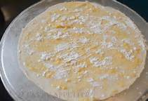
« Béler » rouler avec un rouleau à pâte, jusqu’à l’obtention d’un lotis très plat, très mince, d’environ 15 cm de diamètre
Faire fondre le Ghee dans un poêle TEFAL à feu doux
Mette le lotis dans le Gee liquide chaud (à feu doux)
Ne pas laisser doré
Retourner
Ne pas laisser doré
Enlever du feu
Poser les lotis dans une grande assiette entre 2 essuie-tout
Attention : 5 minutes environ, de temps de cuisson de chaque coté

